ΠΡΙΣΜΑΤΑ

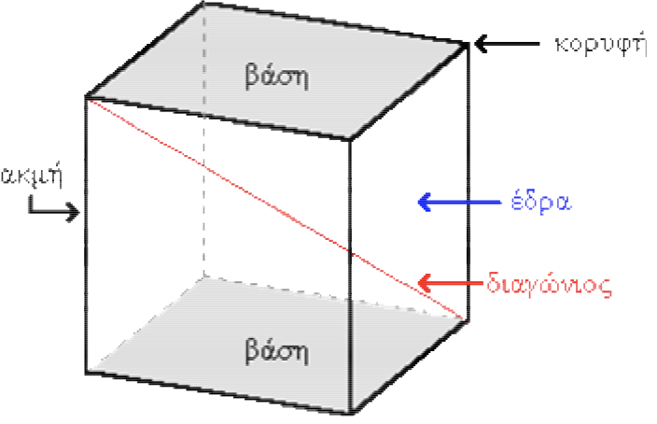
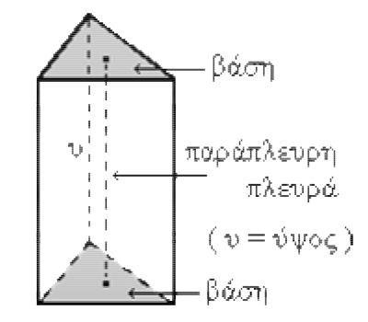

- Στα πρίσματα χρησιμοποιούμε τους τύπους

$Ε_{π}=Π_{β}∙υ$ | $$Ε_{ολ}=Ε_{π}+2Ε_{β}$$ | $V=Ε_{β}∙υ$
- Το πιο σημαντικό στοιχείο σε ένα πρίσμα είναι η βάση του.

Βάσεις που μπορείτε να συναντήσετε:

- Τετράγωνο  $Π_{β}=4α$  $Ε_{β}=α^{2}$ | - Ορθογώνιο  $$Π_{β}=2α+2β$$  $Ε_{β}=α∙β$ | - Ορθογώνιο Τρίγωνο  $$Π_{β}=κ_{1}+κ_{2}+υποτ.$$  ${ Ε}_{β}=\frac{κ_{1}.κ_{2}}{2}$  Π. Θ.: $υ^{2}=κ_{1}^{2}+κ_{2}^{2}$
- Ρόμβος  $Π_{β}=4α$  $$Ε_{β}=\frac{δ_{1}.δ_{2}}{2}$$ | - Στα πρίσματα με βάση ορθογώνιο τρίγωνο:  Το ύψος του πρίσματος είναι διαφορετικό από το ύψος του ορθογωνίου τριγώνου της βάσης.  - Το ύψος του πρίσματος δεν έχει καμία σχέση με την βάση αλλά με τους τύπους (1)

ΕΦΑΡΜΟΓΕΣ:
- Κανονικό τετραγωνικό πρίσμα έχει πλευρά βάσης $6 cm$ και ύψος $10 cm.$ Να βρείτε το εμβαδόν της ολικής του επιφάνειας και τον όγκο του.

- Ορθό τριγωνικό πρίσμα έχει βάση ορθογώνιο τρίγωνο με κάθετες πλευρές $6 cm$και $8 cm$. Αν το ύψος του πρίσματος είναι $20 cm$ να βρείτε την παράπλευρη επιφάνεια και τον όγκο του.

- Τετραγωνικό πρίσμα έχει εμβαδόν παράπλευρης επιφάνειας $80cm^{2}$ και ύψος $4cm$. Να βρείτε τον όγκο του.

- Η βάση ορθού τριγωνικού πρίσματος είναι ορθογώνιο τρίγωνο με κάθετες πλευρές $5cm$ και $12cm$. Αν $Ε_{π}=270cm^{2}$ να υπολογίσετε το ύψος και τον όγκο του.

- Ενός ορθού πρίσματος η βάση είναι ρόμβος με διαγώνιους $10 m$ και $24 m$. Αν το ύψος του πρίσματος είναι $15 m$ να υπολογίσετε το $Ε_{π} , Ε_{ολ}$ και τον όγκο $V$.

- Η βάση ορθού πρίσματος είναι ρόμβος με διαγώνιους $6 m$ και $8 m$. Αν το εμβαδόν ολικό του πρίσματος είναι $156 m^{2}$. Να υπολογίσετε το εμβαδόν παράπλευρης επιφάνειας, το ύψος και τον όγκο του πρίσματος.

- Να βρείτε πόσο χαρτόνι (σε $cm^{2}$) χρειάζεται για να κατασκευαστεί το πρίσμα του παρακάτω σχήματος, του οποίου οι βάσεις είναι ορθογώνια τρίγωνα με κάθετες πλευρές $3 cm$ και $4 cm$ αντίστοιχα και το ύψος είναι $10 cm$.
